**Адресная радиоканальная система ВС ВЕКТОР-АР**

Адресная охранно–пожарная радиоканальная система ВС ВЕКТОР–АР позволяеторганизовать на объектах полноценную адресную пожарную охрануи оповещение, охрану от проникновенияс помощью беспроводных средств. Компоненты системы (приемно–контрольный адресный прибор и адресные радиоустройства — извещатели и оповещатели)обмениваются информацией по двухстороннему радиоканалу на частоте 433 МГц. Мощность радиосигнала не превышает 10 мВт, для использования прибора не требуется разрешение и регистрация.

Отсутствие необходимости прокладывания кабельной сети значительно уменьшаетрасходы на монтаж системы, позволяет встроить охранную систему в существующийинтерьер, оперативно развернуть, а затем, при необходимости, демонтироватьоборудование.

Для передачи данных в системе используются два независимо работающихчастотных канала одновременно, что обеспечивает высокую надежность системы.При конфигурировании системы можно выбрать одну из 16–частотных литер,содержащую две частоты внутри заданного диапазона. Это позволяетвыбрать оптимальные частоты, учитывая помеховую обстановку на конкретном объекте идает возможность использовать на объекте несколько системВС ВЕКТОР–АР одновременно. Связь в системе обеспечивается на расстоянии до 600метров на открытой местности.

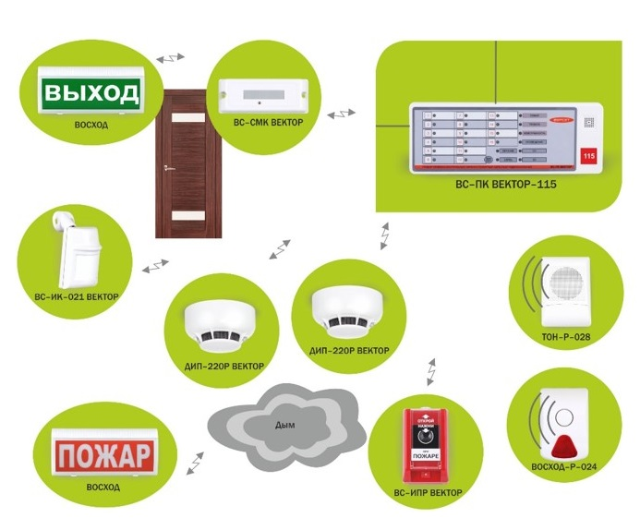

И другие радиоканальные приборы охраны и оповещения. Описания смотри ниже.

В системе могут использоваться несколько вариантов базового приемно–контрольногоадресного радиоканального прибора ВС–ПК ВЕКТОР, основным из которых является **прибор ВС – ПК ВЕКТОР – 115.**

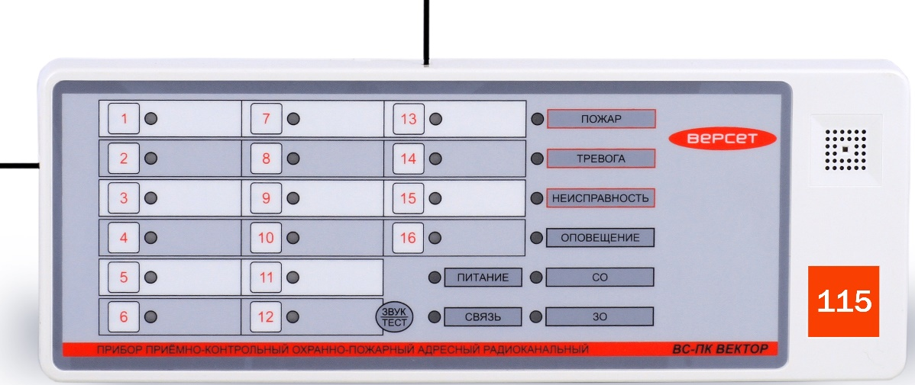

Прибор работает как автономно, таки в составе пультовой системысистемы«ВЕТТА–2020».

Прибор работает с увеличеннымколичеством радиоканальныхизвещателей иоповещателей (радиоканальные устройства),общее количество которых может быть до 64.

Прибор имеет 16 адресных зон охраны, каждая зона имеет индикатор состояния зоны (Рис.1). За каждой зоной могут быть закреплены один или более радиоканальныхизвещателей. Возможно закрепление за одной зоной охранных и пожарных извещателей, что дает возможность комплексной охраны зон.

Прибор имеет одну зону беспроводного оповещения, за которой закрепляются все радиоканальныеоповещатели.

Прибор имеет простой и удобный интерфейс для пользователя, в результате настройкаприбора не вызывает затруднений.

К прибору могут быть подключены внешние проводные световой и звуковойоповещатели, которые выдают соответствующие сигналы при срабатывании зон охраны.

Световой оповещатель индицирует постановку прибора на охрану.

Управление зонами охраны прибора – постановка на охрану, снятие с охраны, или перепостановкарадиоканальныхизвещателей, закрепленных за зонами, выполняется с помощью **радиоканальныхбрелков управления «Б-4 Р»,радиоканальныхкодонаборных панелей «ПОРТАЛ-Р»** и ключей ТМ, приписанных к соответствующим зонам.

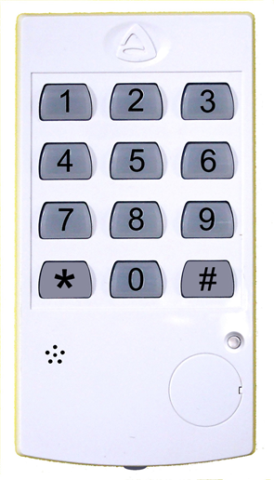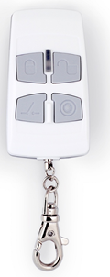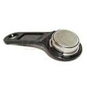

С целью совместного управления – одновременной постановки на охрану, одновременного снятия с охраны, или перепостановкиизвещателей, закрепленных за разными зонами, зоны объединяются в разделы.

Общее количество брелков управления, паролей кодонаборных панелей и ключей ТМ, приписанных к зонам прибора, может быть до 80.

При работе прибора в составе системы «ВЕТТА–2020» управлениеприбором выполняется также с пульта системы.

В приборе ведется электронный журнал событий. При автономной работе прибора журнал доступен с помощью компьютерной программы, а при работе в составе «ВЕТТА–2020» —с помощью средств пультового прибора системы.

Технические характеристики прибора:

|  |  |
| --- | --- |
| **Параметр** | **Значение** |
| Количество адресных зон охраны | 16 |
| Общее количество радиоканальныхизвещателей различных типов, радиоканальныхоповещателей различных типов и радиоканальных кнопок различных типов на один прибор, не более, шт. | 64 |
| Максимальное количество радиоканальныхоповещателей различных типов на один прибор, шт. | 16 |
| Общее количество радиоканальныхбрелков, паролей кодонаборных панелей и электронных ключей ТМ на один прибор, не более, шт. | 80 |
| Максимальная дальность связи радиоустройств с прибором на открытой местности, до, м | 600 |
| Количество реле прибора | 3 |
| Параметры реле:  коммутируемое напряжение переменного тока, не более, В  коммутируемый ток, не более, А | 250  3 |
| Напряжение питания прибора, В |  |
| Ток, потребляемый прибором в рабочем режиме, не более, мА | 100 |
| Суммарный ток по выходам «-ЛАМПА», «-ЗВУК», не более, А | 0,2 |
| Диапазон рабочих температур, °С | –30…+55 |
| Масса, не более, кг | 0,5 |
| Габариты, мм | 280×103×35 |

Прибор работает со следующими радиоканальными устройствами:

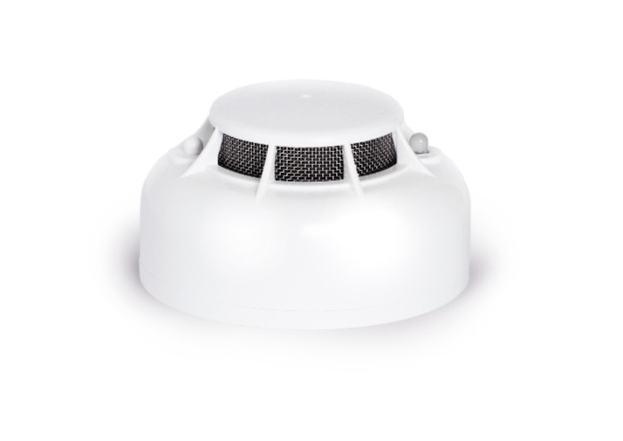- **Извещатели пожарные дымовые оптико-электронные точечные адресно-аналоговые радиоканальные** ИП212-220Р «ДИП-220Р ВЕКТОР», ИП212-230Р «ДИП-230Р ВЕКТОР»*.

Структура Адресной радиоканальной системы «ВС ВЕКТОР-АР» и конструкция ИзвещателяИП212-220Р «ДИП-220Р ВЕКТОР» обеспечивают выполнение п.п. 13.3.3 б), 13.3.3 в) и 13.3.3 г) СП5.13130.2009.

Таким образом, при выполнении при монтаже извещателей требований п.13.3.3 а) СП5.13130.2009, допустимо устанавливать в помещении один пожарный извещатель.

*скоро в продаже

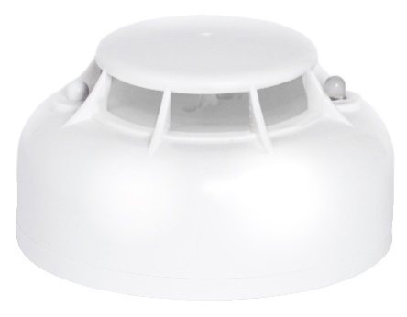- **Извещатели пожарные тепловые максимально-дифференциальные радиоканальные** ИП101-17Р-A1R «ИП-17Р-А1R ВЕКТОР»*, ИП101-17Р-A3R «ИП-17Р-А3R ВЕКТОР»*.

Температура срабатывания извещателей:

|  |  |  |
| --- | --- | --- |
| **Класс**  **извещателя** | **Температура срабатывания, ºС** | |
| **Минимальная** | **Максимальная** |
| А1R | 54 | 65 |
| А3R | 64 | 76 |

*скоро в продаже

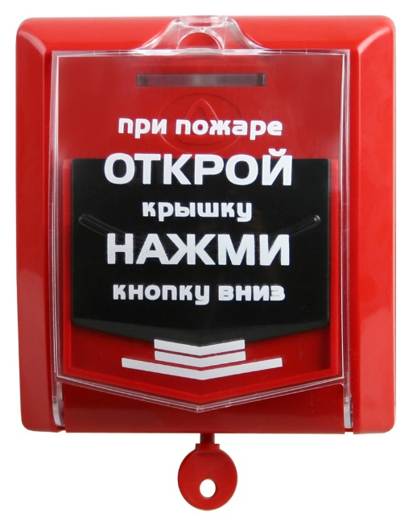

**- Извещатели пожарные ручные адресные радиоканальные «ВС-ИПР-031 ВЕКТОР».**

Извещатель срабатывает при нажатии на кнопку с усилием не менее 1,5 кг. После снятия усилия извещатель остается во включенном состоянии, Кнопка находится под защитной крышкой, которая может быть опломбирована.

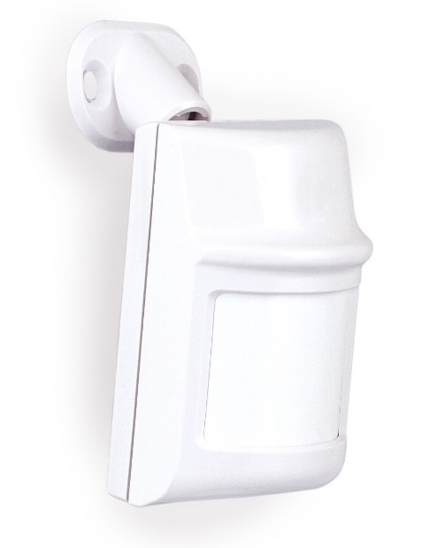

- **Извещатели охранные оптико-электронные инфракрасные пассивные адресные радиоканальные «ВС-ИК-021 ВЕКТОР» и «ВС-ИК-022 ВЕКТОР».**

Извещатели имеют две зоны обнаружения: фронтальную – через линзу в передней части корпуса, антисаботажную – через линзу в нижней части корпуса, а также датчик вскрытия корпуса.

Извещатель«ВС-ИК-021 ВЕКТОР» оснащен широкоугольной фронтальной линзой, «ВС-ИК-022 ВЕКТОР» - фронтальной линзой типа «штора».

- **Извещатели охранные магнито-контактные адресныерадиоканальные «ВС-СМК ВЕКТОР».**

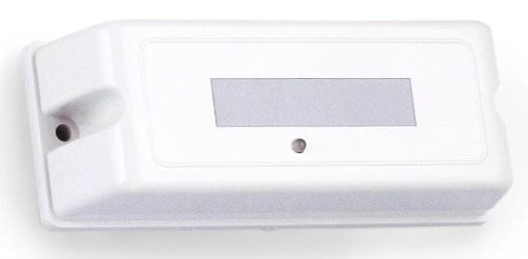Извещатель имеет две зоны обнаружения и датчик вскрытия корпуса.

Первая зона обнаружения обеспечивается встроенным магниточувствительным элементом. Ответная часть – магнитный элемент – располагается снаружи корпуса.

Вторая зона обнаружения – это внешний шлейф сигнализации охранного типа, к которому можно подключать выходные контакты различных охранных извещателей, например, магнито-контактных извещателей специальной конструкции, предназначенных для металлических дверей. Во внешний шлейф могут быть включены также выходные контакты любых устройств, выдающих сигнал тревоги, работающие на замыкание или размыкание.

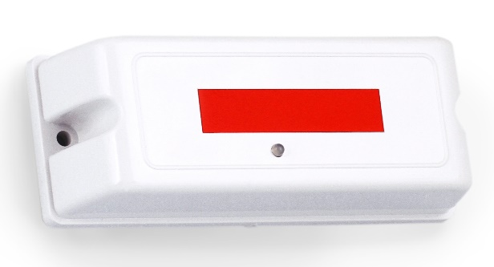- **Устройства передачи извещений адресные радиоканальные «ВС-ПИ ВЕКТОР»**.

Устройство является универсальным радиоканальнымизвещателем, предназначенным для контроля состояния внешней пассивной цепи. Устройство допускает подключение любых как пожарных, так и охранных извещателей, имеющих выход типа «сухой контакт», а также контактов реле «ПОЖАР» или «ТРЕВОГА» любых приемно-контрольных приборов.

- **Оповещатели речевые адресные радиоканальные «ТОН-Р-028».**

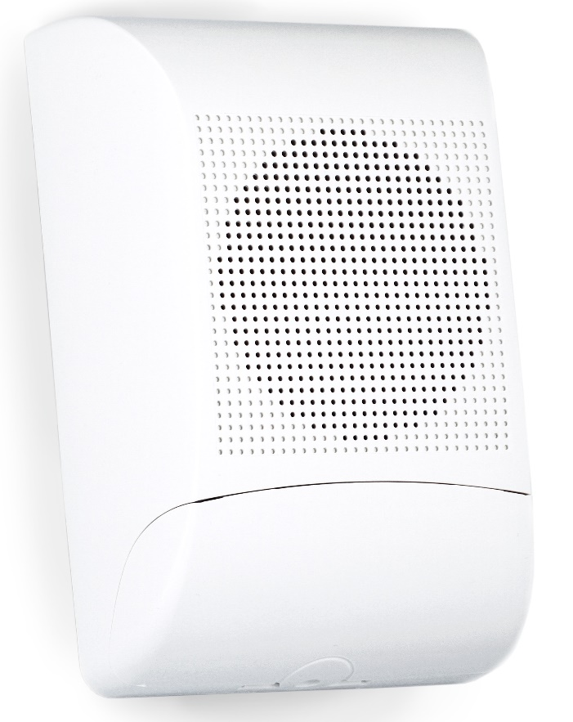Оповещатель воспроизводит звуковое сообщение, информируя окружающих о произошедшем событии. В нем имеется 3 записанных сообщения:

― речевое сообщение о пожаре,

― тревожная сирена,

― речевое тестовое сообщение.

Переключатель на плате оповещателя позволяет выбрать речевые сообщения в варианте с мужским и женским голосом.

Оповещатель позволяет пользователю воспроизводить собственные звуковые сообщения с помощью карты памяти формата microSD.

**- Оповещатели световые адресные радиоканальные со звуковой сигнализацией «ВОСХОД-Р-024»**.

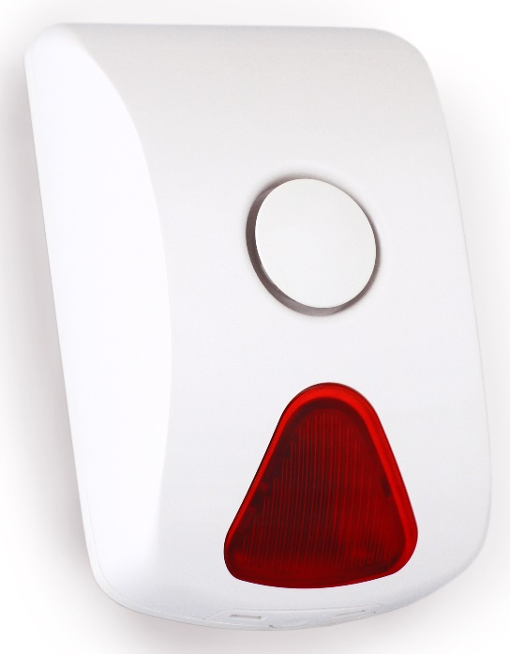Оповещатель мигающим красным светом и звуком сирены информирует окружающих о произошедшем тревожном событии.

Устройство обладает дополнительной возможностью отключения звукового сопровождения при тревожном или пожарном оповещении.

- **Оповещатели пожарные световые адресные радиоканальные табло** «ВОСХОД-Р», «ВОСХОД-Р-01», «ВОСХОД-Р-02», «ВОСХОД-Р-03», «ВОСХОД-Р 12В».

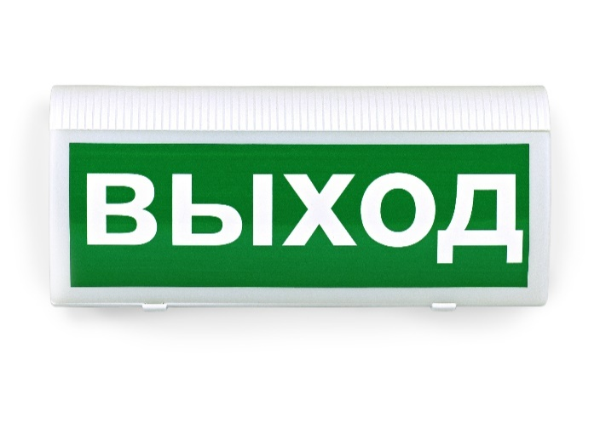- **Оповещатели пожарные световые адресные радиоканальные со звуковой сигнализацией табло** «ВОСХОД-РС1», «ВОСХОД-РС1-01», «ВОСХОД-РС1-02», «ВОСХОД-РС1-03», «ВОСХОД-РС1 12В».





Прибор поддерживает работу радиоканальных тревожных и сигнальных кнопок, в носимом и стационарном исполнении.

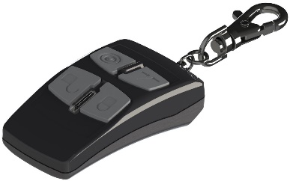**Радиоканальные тревожные кнопки** используются для передачи в прибор извещения «тихая тревога» о нападении на охраняемую территорию. Это обеспечивается с помощью закрепленных за зонами охраны прибора следующих радиоканальных устройств:

- кнопка тревожная носимая (брелок) «ВС-ТК ВЕКТОР»;

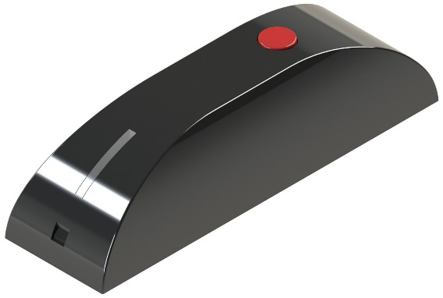

- кнопка тревожная стационарная «ВС-ТКС ВЕКТОР».

**Радиоканальные сигнальные кнопки** используются для выдачи прибором световых и звуковых сигналов привлечения внимания персонала. Передача извещения «вызов» для обслуживающего персонала обеспечивается с помощью закрепленных за зонами охраны прибора следующих радиоканальных устройств:

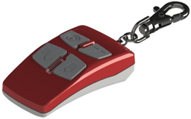- кнопка сигнальная носимая (брелок) «ВС-СК ВЕКТОР»;

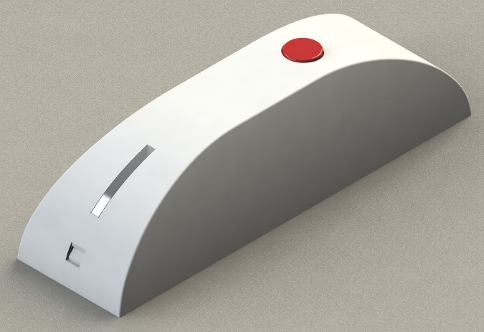- кнопка сигнальная стационарная «ВС-СКС ВЕКТОР».